PF_Managerは、複数の証券会社・ブローカーから取得したデータを統合し、ポートフォリオを一元管理する投資家向けアプリケーションです。本書では、ユーザーが最もつまずきやすいデータソース連携手順を詳しく解説します。

重要なセキュリティ注意事項
- APIキー、Token、App Secret、パスワード、Trading PINは絶対に第三者へ共有しないでください。
  - 安心・安全のための補足：本アプリ（PF_Manager）内でWebull等の連携のために入力いただくパスワードやPIN情報は、お客様ご自身のPC内（ローカル環境）にのみ保存されます。外部の第三者サーバーへ送信されることは一切ありませんので、ご安心ください。
- 設定ファイルをGitHub等の公開リポジトリへアップロードしないでください。
- 不審な連絡で認証情報の提供を求められても絶対に応じないでください。
- 定期的なトークン再発行を推奨します。

対応証券会社とインポートデータ一覧
PF_Managerが対応している証券会社と、取得可能なデータ項目、および連携方式は以下の通りです。ご自身の利用している証券会社の「インポート形式」を確認し、該当する手順の項目にお進みください。
証券会社 |  | インポート可能なデータ |  |  |  | インポート形式
 |  | ポジション一覧 | 取引履歴 | 配当情報 | 金利情報
国内証券 | 楽天証券 | ✔ | ✔ | ✔ | - | CSV
 | SBI証券 | ✔ | ✔ | ✔ | - | CSV
 | 松井証券 | ✔ | ✔ | ✔ | - | CSV
 | MooMoo証券 | ✔ | ✔ | ✔ | - | CSV
 | MUFG eスマート証券 | ✔ | ✔ | ✔ | - | CSV
 | GMOクリック証券 | ✔ | ✔ | ✔ | - | CSV
 | マネックス証券 | ✔ | ✔ | ✔ | - | CSV
海外証券 | Interactive Brokers | ✔ | ✔ | ✔ | ✔ | Flex Query
 | Firstrade | ✔ | ✔ | ✔ | - | CSV
 | Saxobank | ✔ | ✔ | ✔ | ✔ | API
 | Webull | ✔ | ✔ | ✔ | - | CSV

国内証券会社のデータインポート
PF_Managerは、主要な国内証券会社のCSVフォーマットを自動で判別し、インポートする機能を備えています。特別の指定がない限り、証券会社のPC版Webサイトにログインし各画面からCSVファイルをダウンロードしてください。

共通の注意事項
ダウンロードしたCSVファイルは、ファイル名や中身を一切変更せずにdownloadフォルダに保管するか、PF_ManagerのData\inputsへ保管してください。システムがファイル名やヘッダーから証券会社を自動判別します。

1. 楽天証券
- 保有銘柄（ポジション）
- ログイン後、上部メニューの「マイメニュー」>「資産残高・保有商品」を開きます。
- 国内株式、米国株式、投資信託などの各タブを開き、明細の右上付近にある「CSVダウンロード」をクリックします。
- 取引履歴・配当金
- 「マイメニュー」>「取引履歴」または「配当・分配金」画面を開き、取得したい期間を指定して「CSV」ボタンをクリックします。

2. SBI証券
- 保有銘柄（ポジション）
- ログイン後、「口座管理」>「口座(円建)」または「口座(外貨建)」>「保有証券・資産」タブを開きます。
- 画面内にある「CSVダウンロード」をクリックします。
- 取引履歴・配当金
- 「口座管理」>「取引履歴」や「入出金・振替」画面から、該当の履歴を表示して「CSVダウンロード」をクリックします。

3. マネックス証券
- 保有銘柄（ポジション）
- ログイン後、「保有残高・口座管理」を開き、資産明細の右上にある「CSV形式で保存」をクリックします。
- 取引履歴・配当金
- 「取引履歴・損益」画面から期間を指定し、CSVをダウンロードします。

4. moomoo証券
- PC版アプリから、「口座」>「履歴」や「建玉（ポジション）」画面を開き、右上にあるエクスポート（ダウンロード）アイコンからCSV形式で出力します。

5. その他の対応証券会社
- 松井証券、GMOクリック証券、三菱UFJ eスマート証券など
- 基本的にはどの証券会社も、「資産残高（保有商品）」や「取引履歴（約定履歴）」のページ内に、「CSVダウンロード」や「エクスポート」というボタンが用意されています。それらをクリックしてファイルを取得してください。

海外証券会社のデータインポート

1. Interactive Brokers (IBKR)
PF_Managerでは『Activity Flex Query』を利用し、XML形式でデータ取得を行います。
ここでは、Flex Queryの作成と、Flex Web Serviceを有効化し、Query ID/Token IDを取得する手順を説明します。

Flex Queryの作成
- クライアントポータル（Web）へログイン → トップページ → Perfomance & Reports → Flex Queries を開きます。
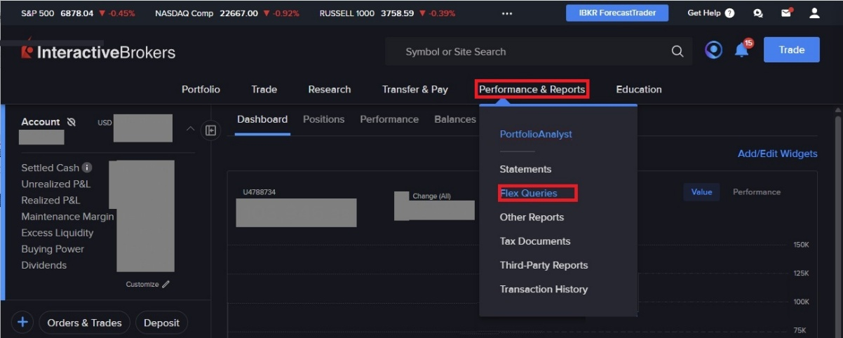
- Flex Queries画面に移動したことを確認し、＋ボタンをクリックします。
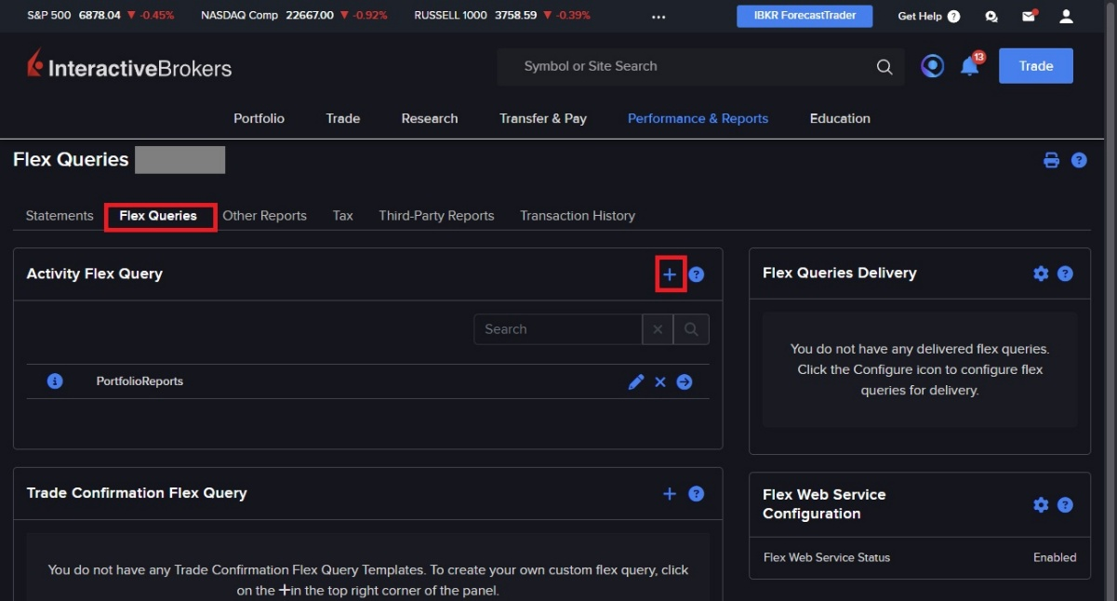
- Flex Queryの作成画面が表示されます。上から順に次のように入力・選択してください。
- Active Flex Query Details/Query Name⇒任意の名称を入力してください。
- Sections⇒以下の全てを選択してください。（これらを選択するたびに詳細データの選択画面へ移りますが、全て選択してください）
- Open Positions
- Trades
- Cash Report
- Interest Accruals
- Cash Transactions
- Realized and Unrealized Performance Summary in Base
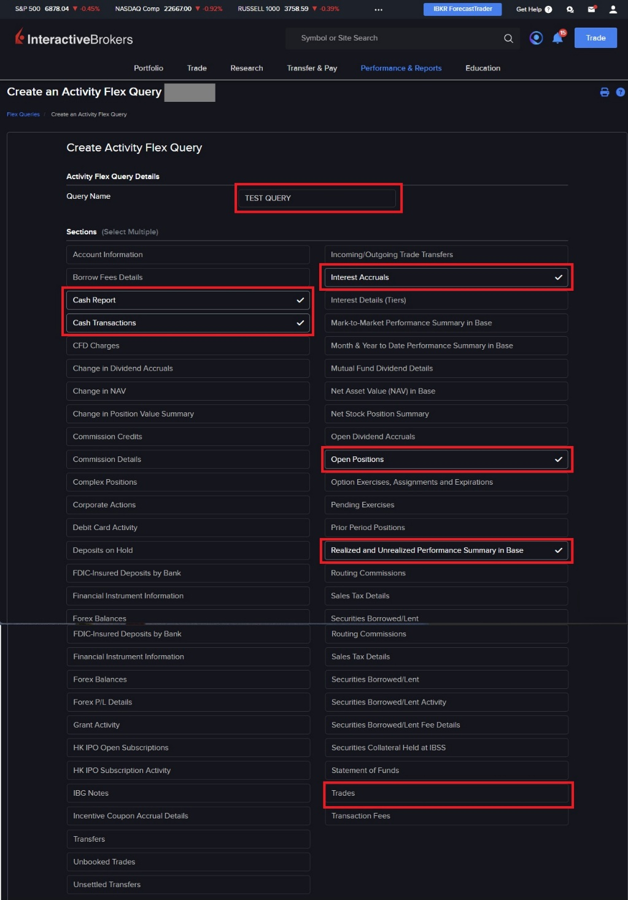
- Delivery Configuration/Format⇒「XML」を選択
- Period⇒任意で指定可能です。（但し、期間が増えるとその分データダウンロードに時間がかかります）
- その他の項目は、変更せずデフォルトの状態で「Continue」をクリックし、設定をSaveします。
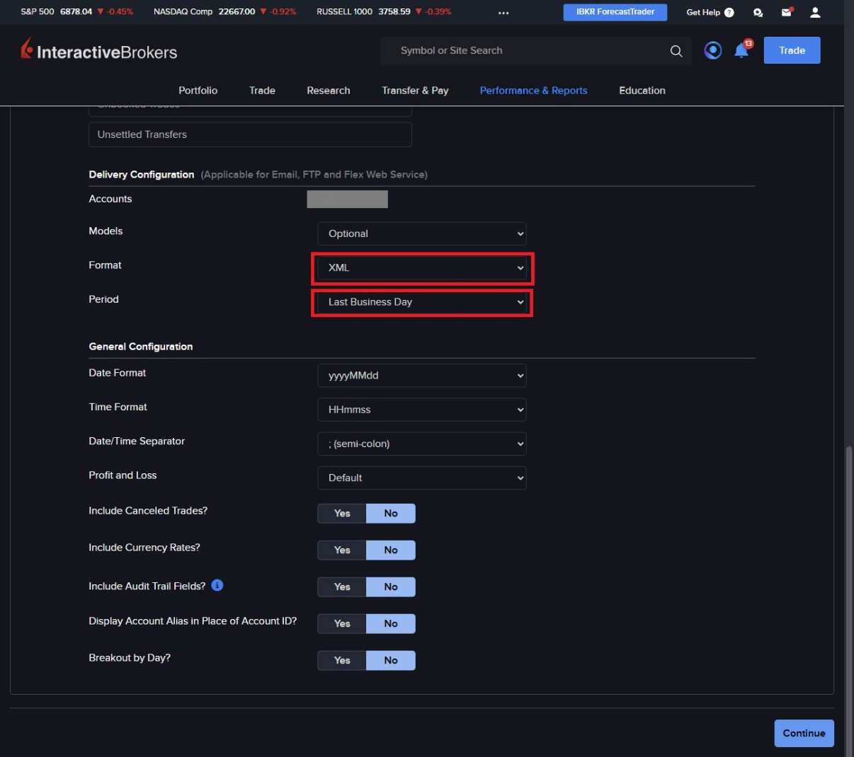
- 保存後、作成されたFlex Queryの横にある鉛筆マークをクリックします。詳細画面が表示されるので、Query IDを控えます。（画面はブラウザバックで戻って構いません）
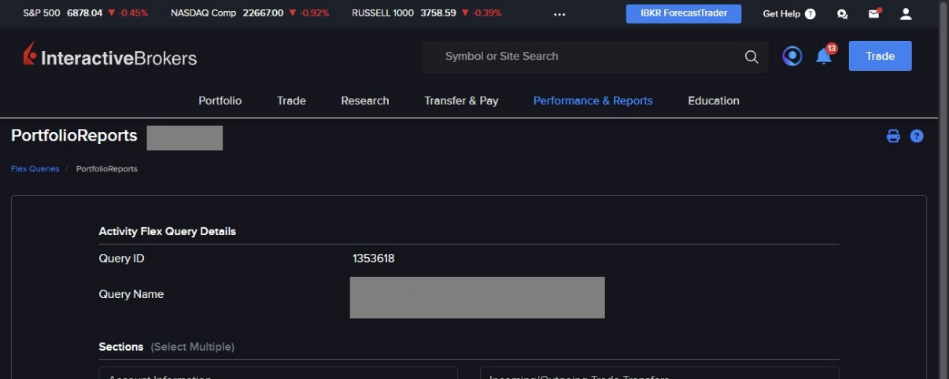

Flex Web Serviceの有効化
- Flex Queries画面へ戻ったことを確認し、右下の「Flex Web Service Configuration」エリアの歯車マークをクリックします。
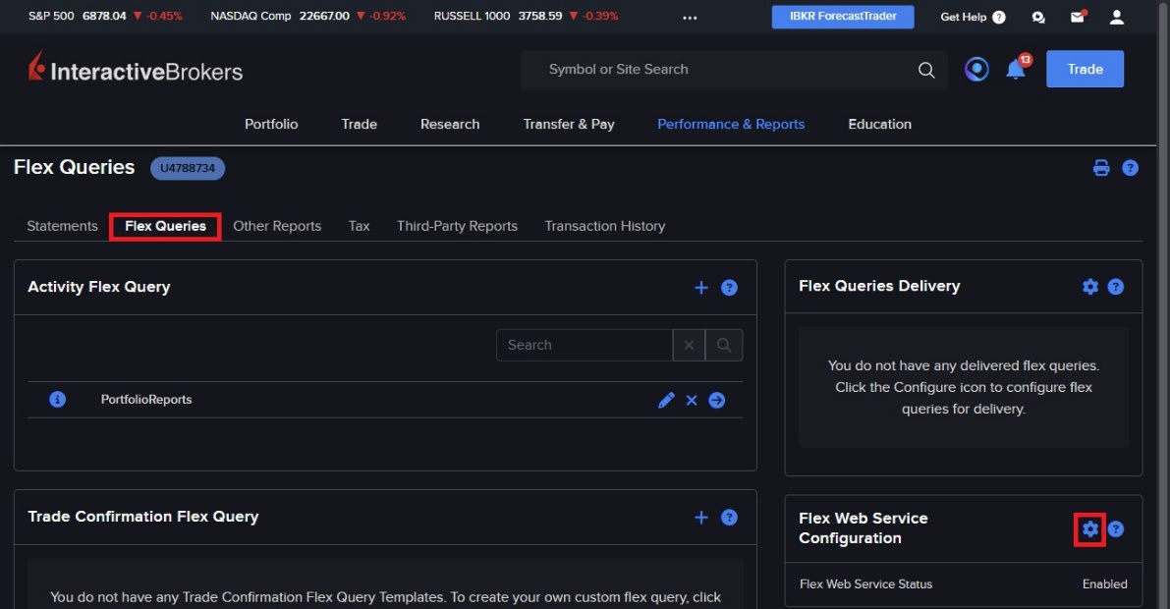
- Flex Web Service Statusの横にあるチェックボックスをオンにし、Saveをクリックします。
- 再度、歯車マークからConfig画面へ進むと「Current Token」が表示されるので、この値を控えます。
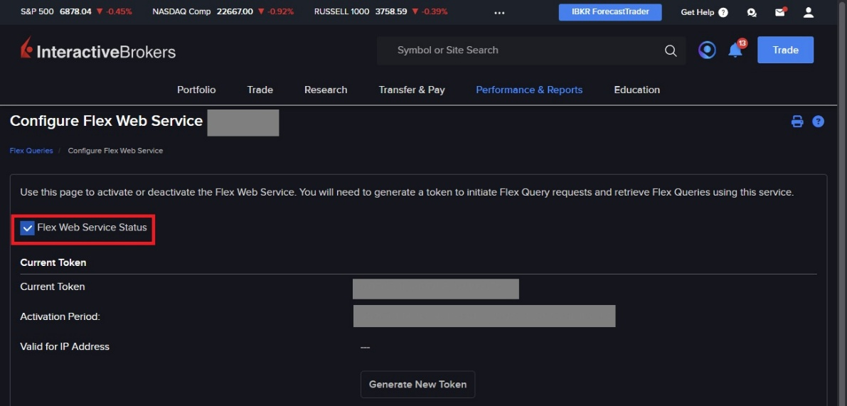
- PF Manager-「Setting」-Interactive Brokers（Flex Query）の部分へ、控えたToken IDと、Query IDを入力し、画面最下部のSave All Settingをクリックし、保存します。

2. Saxo Bank
PF_Managerでは『Open API』を利用し、データ取得を行います。
ここでは、Saxo Bank Developer IDを取得し、Live Appを作成。PF ManagerへApp Key等を入力し、初回のAPIインポート動作時の認証トークン作成までを説明します。

Saxo Bank Developer IDの取得
- https://www.developer.saxo/accounts/sim/signupへアクセスします。
- アカウント作成画面が表示されるので、必要事項を入力します。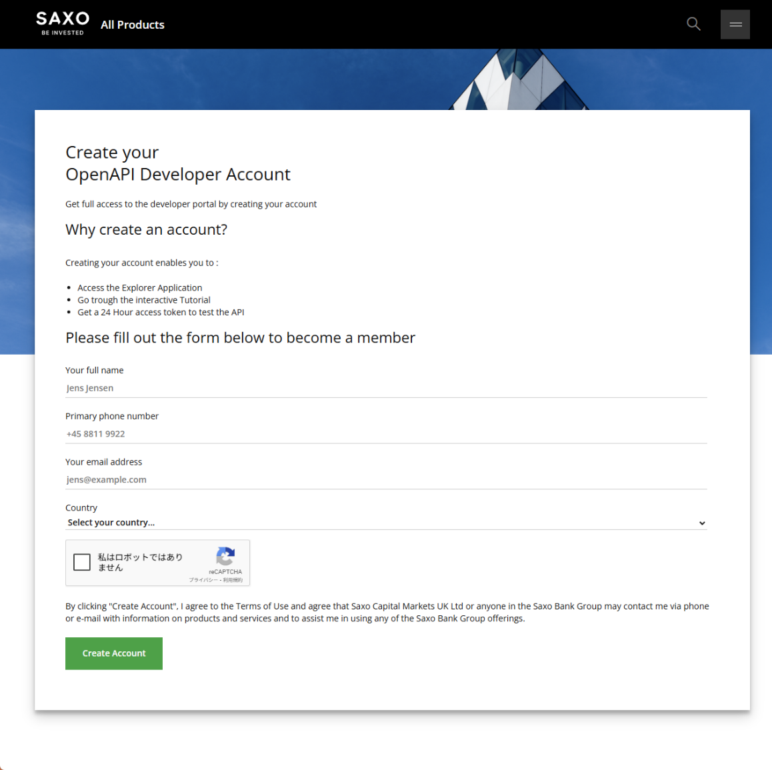
- アカウント作成後は、メールでUser IDとPasswordが送付されます。

Live Appsの作成
- https://www.developer.saxo/へアクセスします。
- 画面右上の「ハンバーガーメニュー」をクリックし、展開されたメニューから「Sign In」をクリックします。
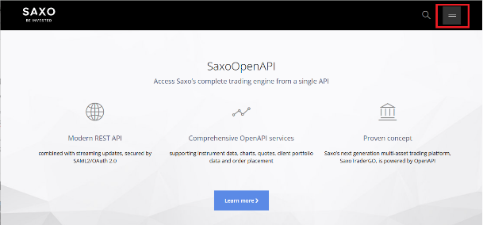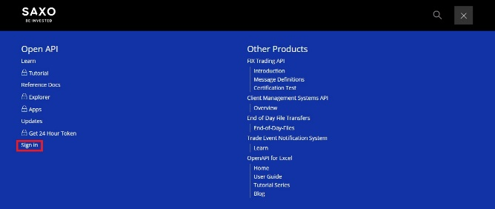
- ログイン画面が表示されます。先ほど登録したSaxo Bank Developers ID/Passwordを使ってログインします。
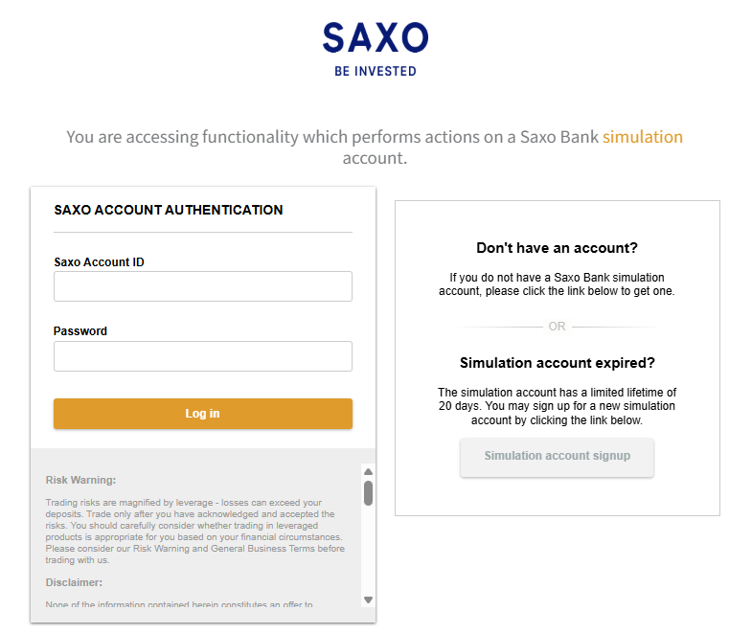
- 再びトップページが表示されます。右上の「ハンバーガーメニュー」をクリックし、展開されたメニューから「Apps」をクリックします。
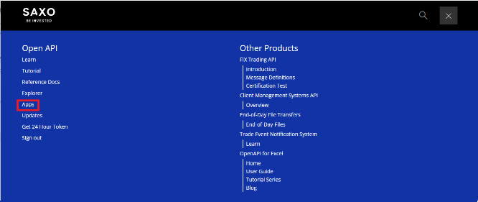
- Application Management画面で、左サイドメニューの「Live Apps」をクリックします。
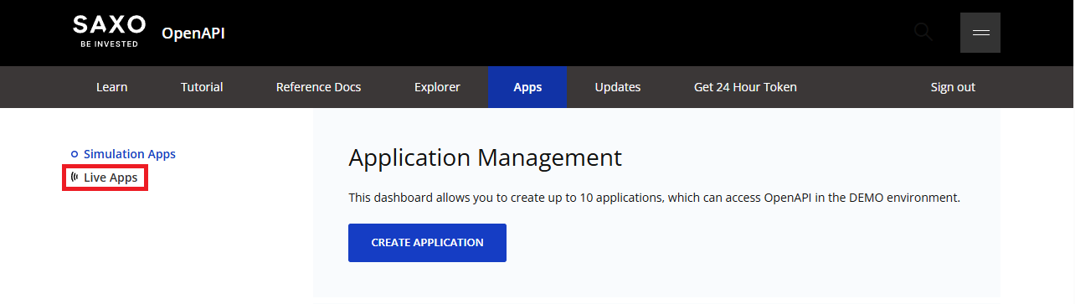
- ログイン画面が表示されます。ここではSaxo BankポータルやアプリへログインするためのUser ID/Passwordを入力し、ログインします。（2FAを求められる場合はそれに従ってログインしてください）
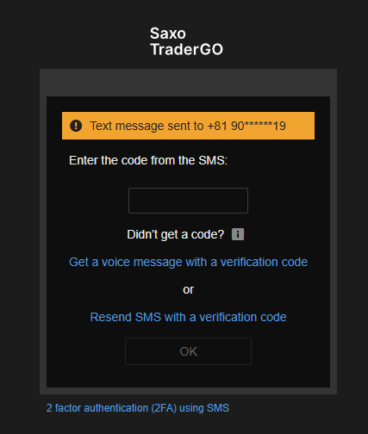
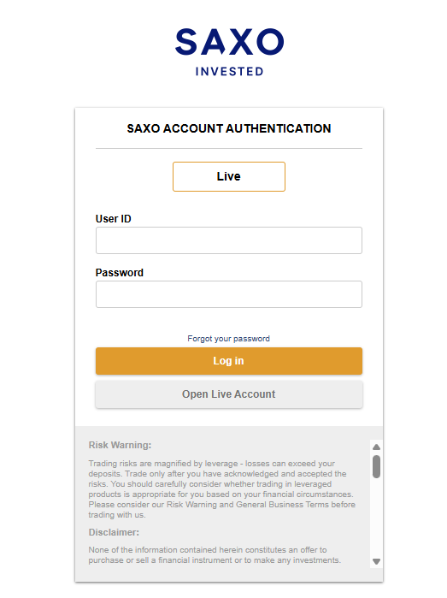
- 「REQUEST LIVE APP」をクリックします。使用許諾画面が表示されるので、チェックを入れて「ACCEPT」をクリックします。
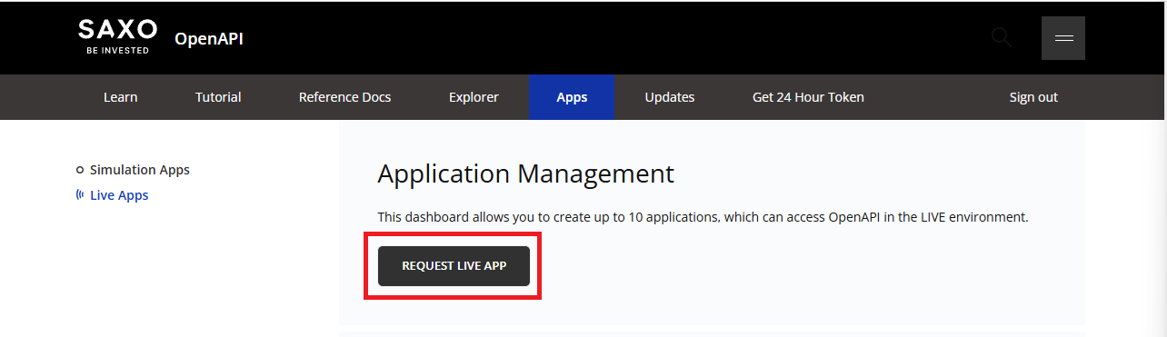
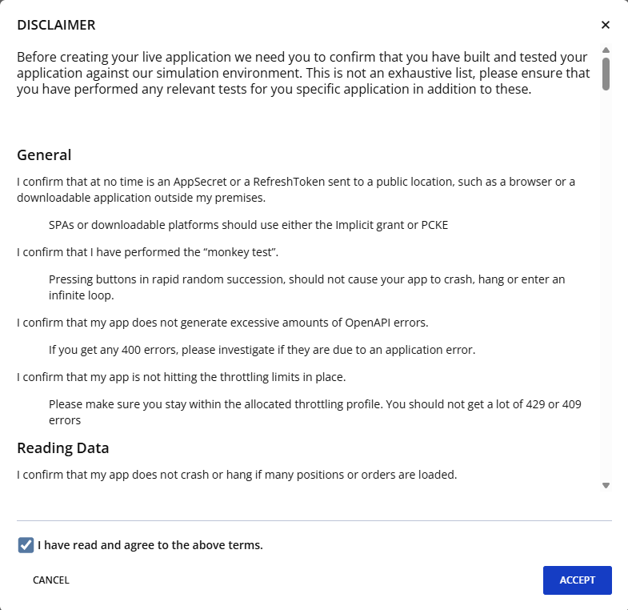
- Request Live Application画面が表示されます。上から順に次のように入力・選択してください。
- Name⇒任意の名称を入力します。
- Description⇒本アプリについての説明を任意で入力します。
- Redirect URL⇒ http://localhost:12321/callback と入力します。
- Grant Type⇒ Code を選択します。
- Access Control⇒チェックは入れません。（デフォルトのまま）
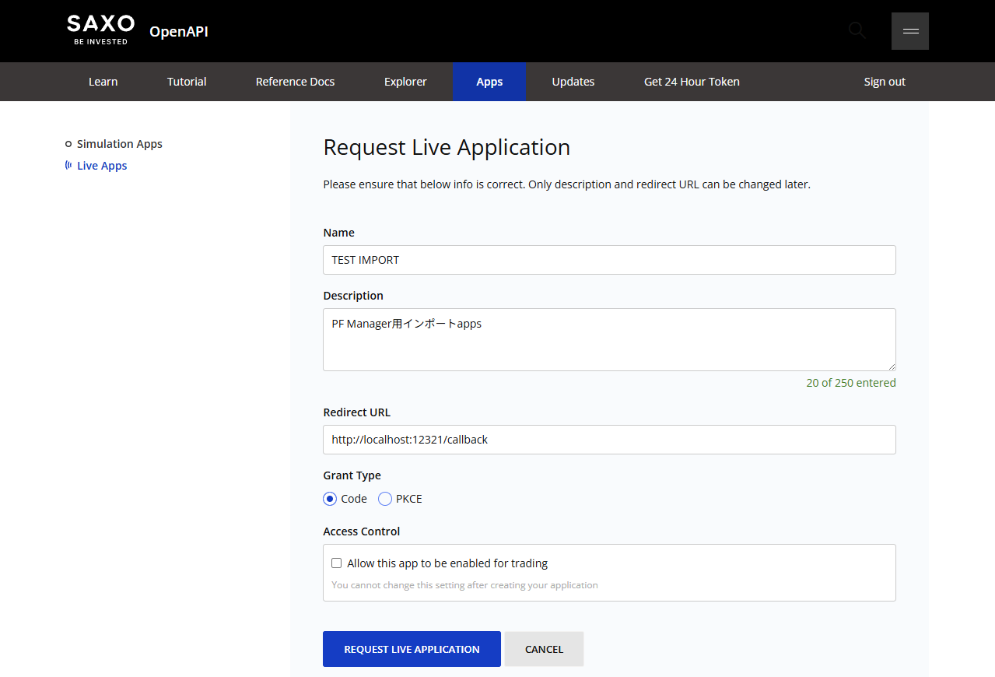
- 全ての入力が終わったら、REQUEST LIVE APPLICATIONをクリックします。
- 作成したLive Appsをクリックし、詳細表示画面へと進みます。App keyとApp Secrets、それぞれのCOPYボタンをクリックし、控えておきます。終了後はこの画面を閉じて構いません。
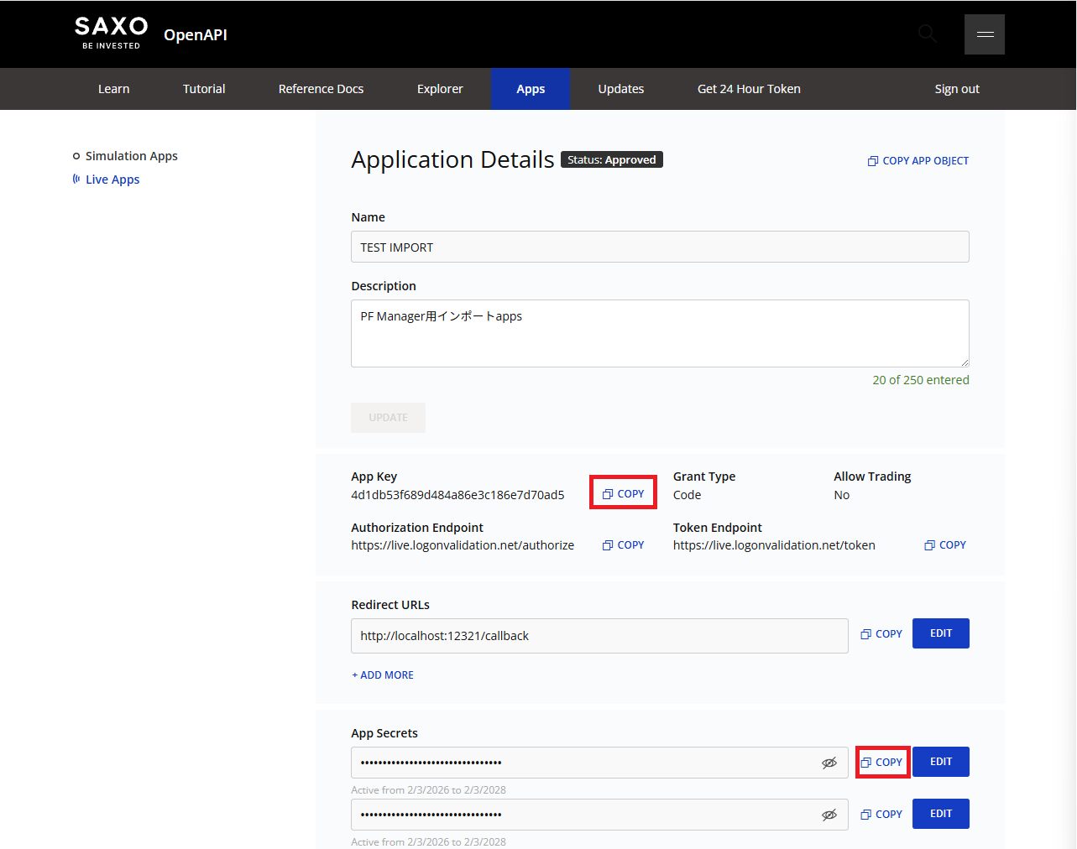

認証トークン作成
- PF Manager – Settings – Saxo Bank OpenAPIの各テキストボックスへ、先ほど控えたApp KeyとApp Secretを入力します。Environmentは Live を選択します。（念のため、Data Sourcesで、Saxoがオンになっていることを確認しておきます）
- 全ての設定完了後、画面最下部の「Save All Settings」をクリックし、設定を保存します。
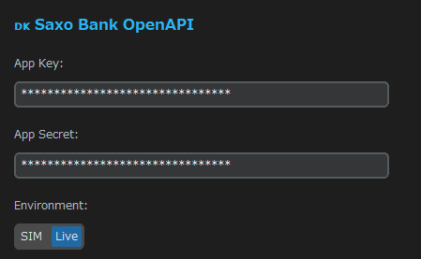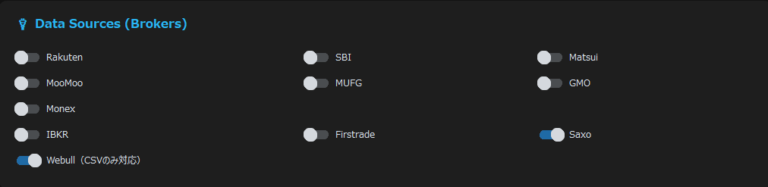
- Dashboard画面へ行き、API Data Download & Inputをクリックします。Saxo Bankデータを読み込むタイミングで、Webブラウザに認証画面が表示されます。
- ここではSaxo BankポータルやアプリへログインするためのUser ID/Passwordを入力し、ログインします。（2FAを求められる場合はそれに従ってログインしてください）


- 認証通過後、Webブラウザで「このサイトにアクセスできません」と表示されます。現在表示されているページのURL全てをコピーし、別ウィンドウでポップアップしているSaxo Bank認証ダイアログボックスへそのURLをペーストします。
※この作業は素早く行ってください。一定時間が経過すると、Webページがリロードされ、URLが取得できない恐れがあります。
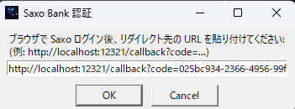
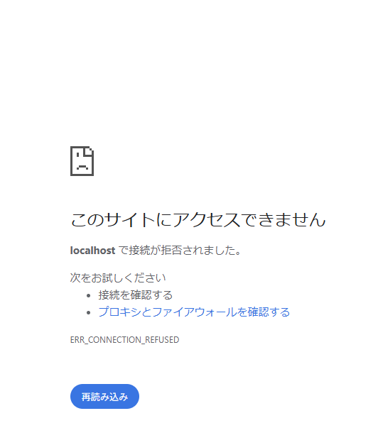
URLをコピペします。
- データのダウンロード&インポート完了後、Dashboard画面や、Analytics画面でSaxo Bankのデータが正しく取得できているかを確認してください。
  - 取得できていない場合は、認証エラーとなっている可能性が高いため、API Data Download & Inputをクリックする手順に戻って、再度手順を進めてください。

3. Webull
Webullの各種データはブラウザ版（https://app.webull.com）からダウンロードしてください。
- 保有銘柄（ポジション）
- ログイン後、上部メニュー「Assets」または「Account」をクリック
- 「Positions（保有銘柄）」を開く
- 画面右上のExport / Download / ⬇ アイコン をクリックし、CSV形式で保存
- 取引履歴・配当金
- ログイン後、「History / Transaction History」を選択
- 画面上部で期間指定（例：Custom Date Range）や種類（All / Trades / Dividends など）を選択し、「Export」ボタンをクリック
- CSVで保存

